新 书 推 荐
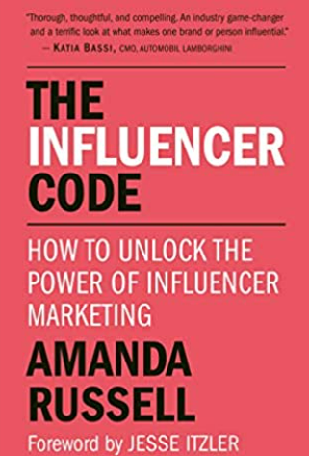
中文书名：《影响力密码：如何释放网红营销的力量》
英文书名：The Influencer Code: How to Unlock the Power of Influencer Marketing
作 者：Amanda Russell
出 版 社：Hatherleigh Press
代理公司：Yorwerth/ANA/Zoey
出版时间：2020年10月
代理地区：中国大陆、台湾
页 数：400页
审读资料：电子稿
类 型：经管

内容简介：

如何利用网红的力量提升品牌、发展业务

市场营销的未来取决于品牌和网红之间建立真正的合作关系

无论是财富500强，还是当地健身工作室，是提供金融服务，还是销售甜甜圈，与消费者接触是项越来越复杂的事务。社交媒体大势发展的当下，越来越多营销人员开始接触人们口中的“网红”，也就是那些拥有大量关注者，拥有随时准备倾听其想法的人。

然而，尽管“网红营销”迅速成为十年来最热门的术语之一，但该词语在很大程度上被误解了。

《影响力密码》由一位企业家、教授和屡获殊荣的YouTube明星撰写，通过定义和展示真正的网红营销是什么，以及如何利用简单而强大的三步代码实现商业目标，指出了品牌方常犯的错，展示了如何纠正错误。

这本书简化了网红营销的复杂世界，主题涵盖如何研究、评估和雇佣适合其市场的网红，以及如何在法律上和战略上将其整合到营销活动中以实现特定目标。

作者简介：


阿曼达·罗素（Amanda Russell）是国际健身偶像，演讲者，品牌战略家和教育家。她毕业于里士满大学，拥有市场营销的MBA学位。阿曼达一直走在数字营销和社交媒体革命前沿，经营着FSS(第一批在线健身订阅平台之一)和Interesting Agency(数字营销和制作公司)，还是2x Founder/Exit的首席执行官。她设计并创建了世界上第一个完全认可的网红营销课程(最初在加州大学洛杉矶分校和德克萨斯大学奥斯汀分校)，现在则与凯洛格商学院副院长、西北大学凯洛格商学院研究与技术中心主任莫汉·索尼(Mohan Sawhney)共同指导和领导该项目的发展。该计划旨在澄清网红营销和商业未来的记录。教授一种新的思维方式和风格，如何成长并创造真正的影响力和影响。

感谢您的阅读！
请将反馈信息发至：版权负责人
Email ： Righ ts@nurnberg.com.cn
安德鲁·纳伯格联合国际有限公司北京代表处
北京市海淀区中关村大街甲59号中国人民大学文化大厦1705室,邮编：100872
电话：010-82504106, 传真：010-82504200
公司网址： http://www.nurnberg.com.cn
书目下载： http://www.nurnberg.com.cn/booklist_zh/list.aspx
书讯浏览： http://www.nurnberg.com.cn/book/book.aspx
视频推荐： http://www.nurnberg.com.cn/video/video.aspx
豆瓣小站： http://site.douban.com/110577/
新浪微博：安德鲁纳伯格公司的微博_微博(weibo.com)
微信订阅号：ANABJ2002


